Bakterie i wirusy –dlaczego myjemy ręce ???
Przypomnijmy sobie dziś co jest w obecnej sytuacji bardzo ważne . Przesyłam wam bajkę o koronawirusie obejrzyjcie uważnie .
https://www.youtube.com/watch?v=vgOjaF_ZZgg&feature=youtu.be&fbclid=IwAR1H_VwL_o3_TDfirbbAZ8MDoIzz-_k7gUtkh4ttl_CvS3lqlhl1qtK4csM
1.Doświadczenie do wykonania w domu które pokaże jak ważne jest mycie rąk:
Opis: wlewamy do miseczki czystą wodę, wsypujemy na górę mielony czarny pieprz który przypomina bakterie i wirusy ,na początku zanurzamy palec i nic się nie dzieje tylko do palca przykleja się pieprz …
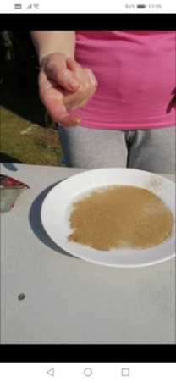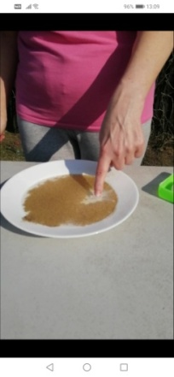
następnie myjemy mydłem jeden palec nie spłukując go wodą, zanurzamy ponownie ,,,sprawdźcie co się dzieje z drobinami pieprzu które przypominają nam bakterie i wirusy ?? jaki wniosek ???czy warto myć rączki ???czemu pieprz nie osiada na paluszkach z mydłem?
2.Zabawa "Myjemy ręce"- przypomnienie i naśladowanie prawidłowego mycia rąk.
3,Słuchanie wiersza czytanego przez rodzica „Mydło lubi zabawę”
Mydło lubi zabawę w chowanego pod wodą
Każda taka zabawa jest wspaniałą przygodą
Kiedy dobry ma humor to zamienia się w pianę
A jak znajdzie gdzieś słomkę, puszcza bańki mydlane.
Mydło wszystko umyje, nawet uszy i szyję
Mydło, mydło pachnące jak kwiatki na łące
Mydło lubi kąpiele, kiedy woda gorąca
Skacząc z ręki do ręki, złapie czasem zająca
Lubi bawić się w berka, z gąbką chętnie gra
w klasy I do wspólnej zabawy wciąga wszystkie brudasy.
4. Rozmowa z dziećmi na temat :
- Gdzie mogą znajdować się bakterie i wirusy? Dzieci wymieniają miejsca występowania mikrobów.
- W jaki sposób można zniszczyć chorobotwórcze wirusy i bakterie?Dzieci wymieniają znane im środki czystości
- Jakich sprzętów używa się do sprzątania?Dzieci wymieniają znane im przyrządy do sprzątania.
5 Zabawa plastyczna "Wirus"- -rozdmuchiwanie za pomocą słomki lub rurki na kartce plamy z farby(ćwiczenie logopedyczne ) i dorysowanie mazakami lub naklejanie wyciętej buźki oczek lub ząbków. Konkus :-kto stworzy najgroźniejszego wirusa?
